WD硬盘维修教程

本教程主要是用于新手学习维修硬盘。本教程写的非常详细。本教程使用的软件是WDR5.3.
本软件是最新版本。支持1640硬盘维修。本教程可以有效的让新手在最短的时间内了解WD硬盘维修，也能提高自我硬盘维修知识。凡是购买本教程的都送最高版本WDR5.3一份。和维修视频一份。
WD硬盘维修

目录
- WDR维修设置 ...........................................................................................4
- WDR基础介绍................................................................................................5
- WDR5.3功能介绍...............................................................................................6
- ROM和固件操作....................................................................................................9
- 硬盘少量坏道维修....................................................................................................12
- 校准操作.....................................................................................................................14
- 通刷.............................................................................................................................15
- .砍头.............................................................................................................................24

WDR设置：
第一步注册完打开软件
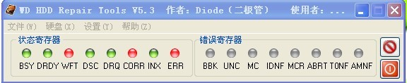

第二步：设置维修盘端口：点击设置______端口_____会出现主要端口 ，次要端口 ，定制端口 USB。一般如果不是USB移动硬盘都选择“定制端口
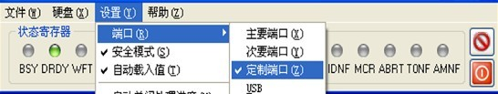

如果选择了定制端口会出现：
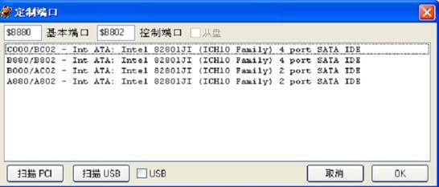
注意这个框里有6行参数其中有一行是我们刚好待修盘端口，如果不知道那个才是。我们要逐一试点击界面来与获取到的参数核对，找出要修的盘为止。

WDR基础介绍：
进入维修程序如图下：
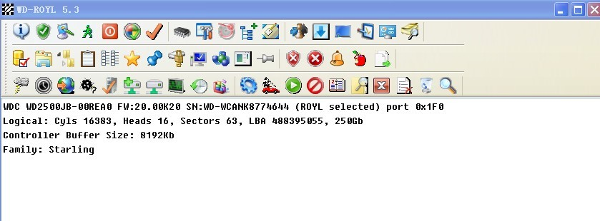

可以清楚的看到硬盘的型号 FW S/N LBA 容量 请大家仔细查看是不是自己要修的那个硬盘。

解读硬盘信息：如图下：
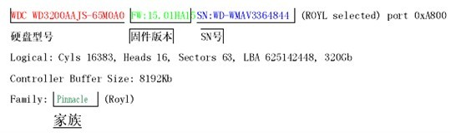
下面讲解一下软件的全部功能如图下：
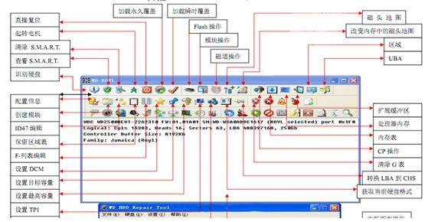

WDR5.3功能介绍：
_____________________________________识别硬盘
______________________________________查看SMART
_____________________________________清SMART
_____________________________________直接复位
_____________________________________加载永久覆盖
______________________________________加载瞬时覆盖
_______________________________________Fash操作（ROM操作）
______________________________________模块操作（固件操作）
______________________________________磁道操作
_______________________________________磁头地图
_______________________________________改变内存中的磁头地图
_______________________________________CP操作
________________________________________内存表
________________________________________处理器内存
________________________________________扩展缓冲区
________________________________________区域
_______________________________________UBA
_________________________________________配置信息（修改型号 LBA）
________________________________________创建模块
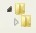________________________________________ID47编辑
________________________________________保留区域表
_________________________________________F-列表编辑
_________________________________________设置DCM
__________________________________________设置目标容量
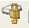_________________________________________设置最高容量
_________________________________________设置TPI
__________________________________________设置容量
__________________________________________获取硬盘当前格式
_________________________________________转换LBA到CHS
__________________________________________清G表
___________________________________________清P表
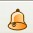___________________________________________编译
___________________________________________清空编译
___________________________________________重新构建P表
___________________________________________格式化
____________________________________________格式化保留区
_____________________________________________快速格式化保留区
___________________________________________磁头测试
____________________________________________Mini测试
____________________________________________伺服效验
____________________________________________WRRO测试
_____________________________________________伺服测试
____________________________________________测试6B

______________________________________________逻辑扫描
______________________________________________校准
______________________________________________快速自校
______________________________________________开始校准
______________________________________________停止校准
______________________________________________编辑脚本
_______________________________________________查看校准日志
_______________________________________________清除异常中断代码
_______________________________________________清除软件错误数
_______________________________________________清除自校日志
_______________________________________________查看进度

ROM和固件操作:
首先进入维修程序：
然后选择进入Fash(ROM操作)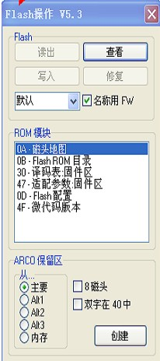点击读出,然后维修程序会出现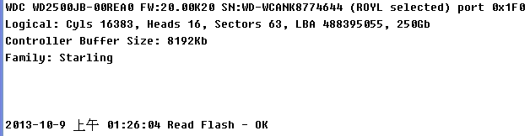
然后再点击就会出现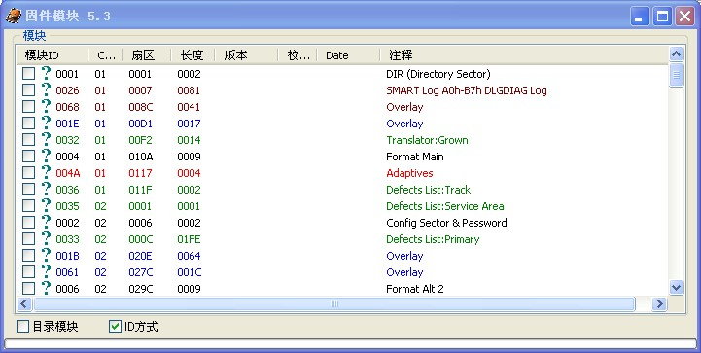
然后再右键_______输入输出__________全部读出（固件备份）
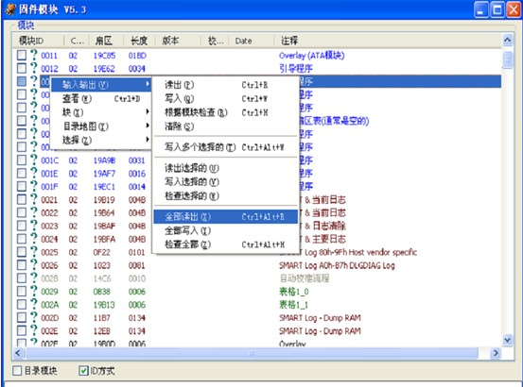
模块ID打对就是代表这个模块是好的。如果是X就是代表他没有好。如图下：
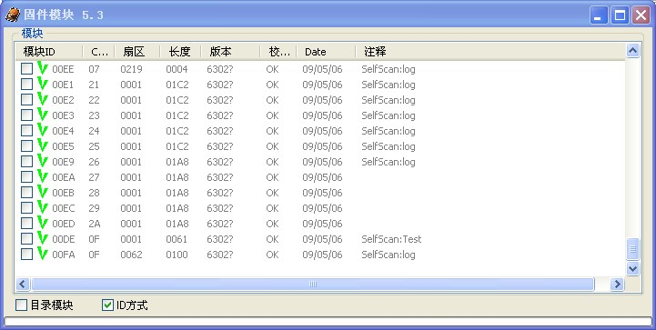
如果打对的就是模块备份出来了，如果打X的就是代表固件没有备份出来。

硬盘少量坏道维修：
点击会出现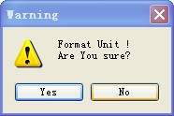点击YES，之后会出现：
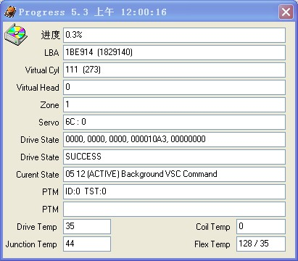会出现这个进度表，你要等进度到100%的时候才算完成。
进度100%之后，使用DOS下的MHDD检测看看硬盘是否还有坏道。如果没有坏道硬盘就是修好了，如果还有坏道但是比之前的少了。就多格式化几遍。如果格式化后坏道和之前一样多。就选择自动加P表，如图下：
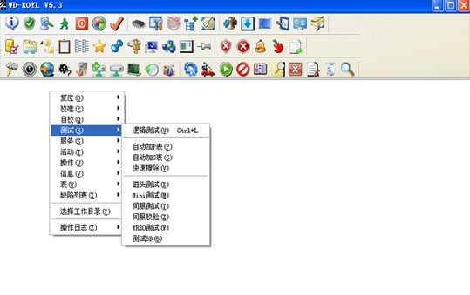
自动加P表的状态：
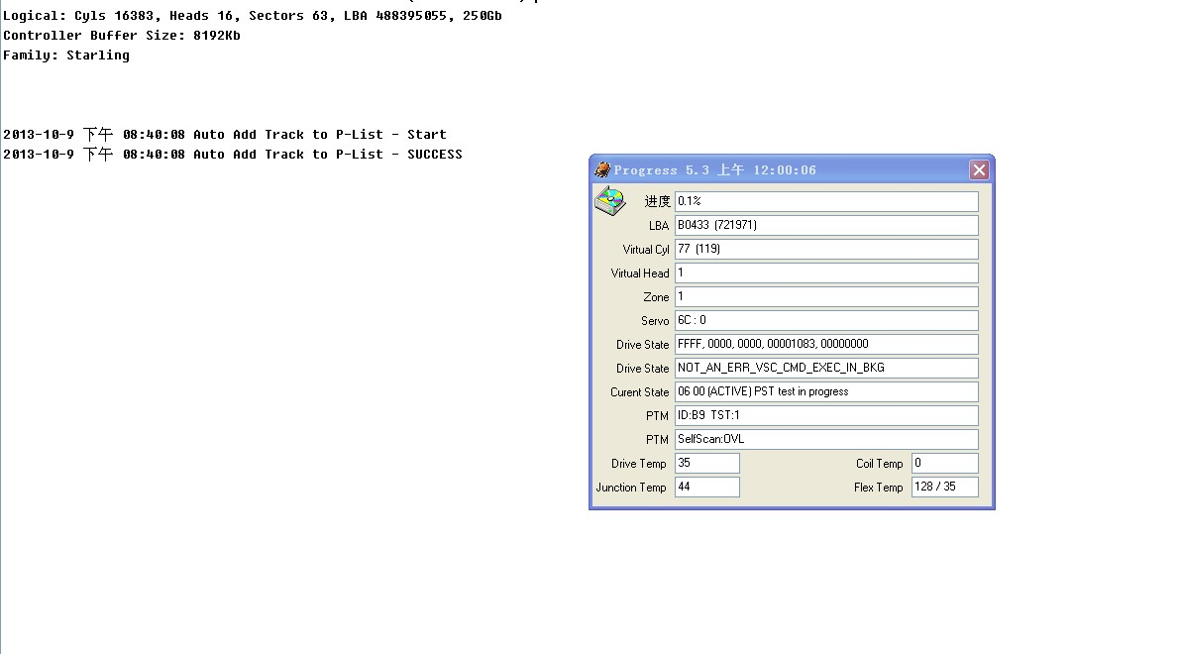等进度到100%，软件会自动完成。
然后再选择自动加P表下面的快速擦出，擦出一边。进度也是到100%软件自动停止.等进度停止后，关掉软件在使用DOS下的MHDD检测是否好坏。如果是好的就是维修成功了。如果没有成功还有坏道就要校准。

校准操作：
点击（编辑脚本）后会出现 如图下：
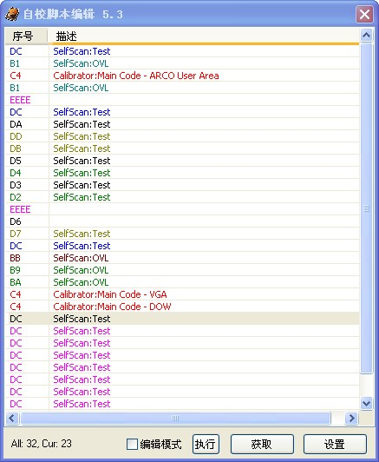
点击B1，点击B1后在点击执行，点击执行后会出现一个对话框，对话框中有个YES，你在点击YES。然后在点击（直接复位）就开始校准了

点击获取执行 在点击OK 在直接复位一下就OK

通刷：

设置工作目录文件夹，主要是把ROM和固件备份到什么位置如图下：
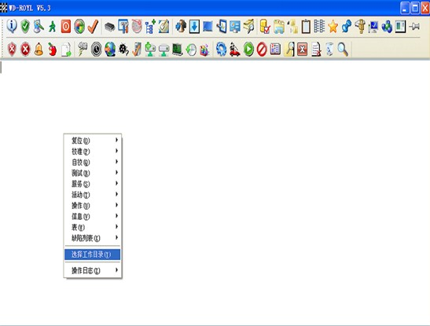
选择出自己要存放在什么地方或者要从哪个地方写进去。
选择后屏幕会出现如图下：
你设置的目录位置
然后先写ROM：
点击会出现如图下：
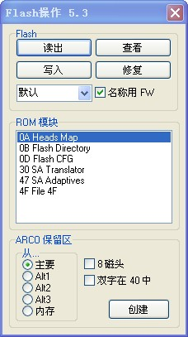
点击写入后会出现：如图下
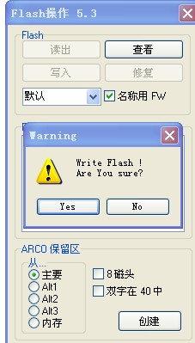
再点击YES后会把你之前设置的工作目录打开：
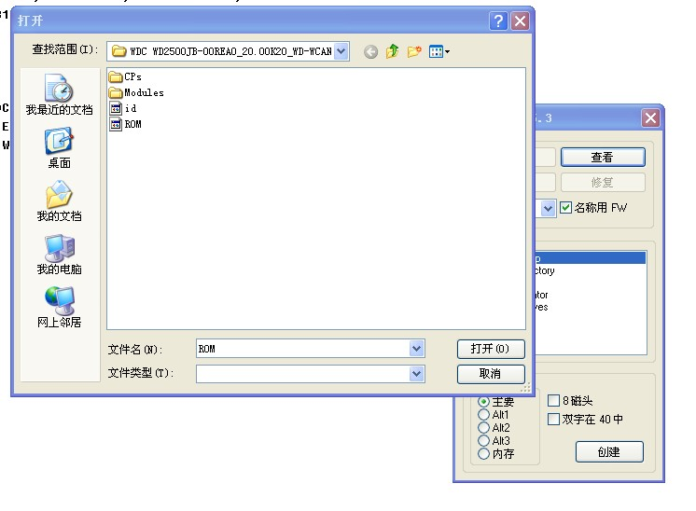
点击ROM______选择打开之后屏幕会出现：
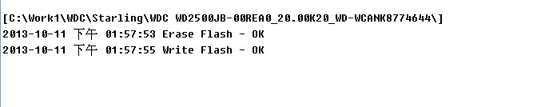
就是代表ROM写入成功了。
接下来按（加载永久覆盖）会出现这样的：
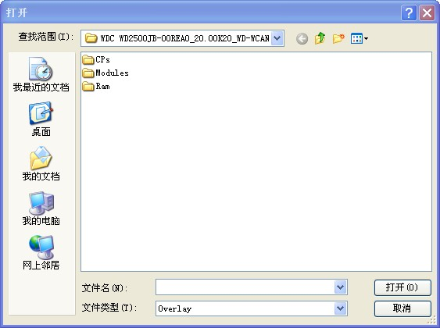
选择Modules文件夹选择里面的id0011模块,点击打开会出现一个这样的图片：
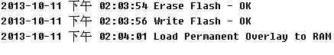
然后在点击（加载瞬时覆盖）后出现：
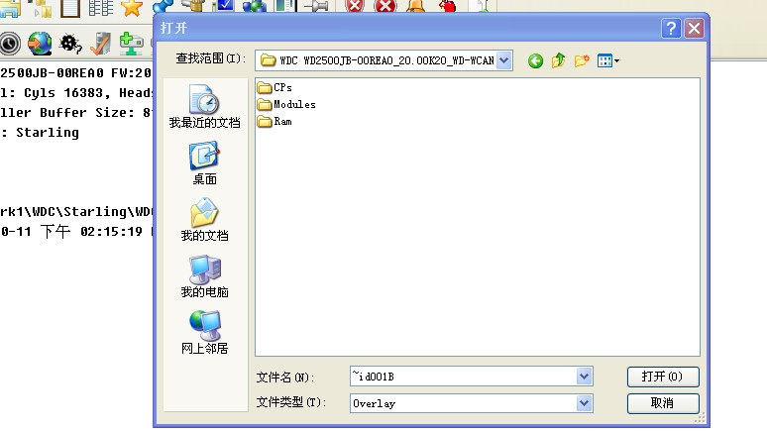
点击Modoules文件夹后会出现如图下：
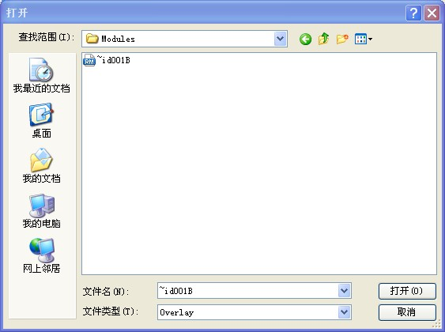
选择id001B文件夹 点击打开 会出现如图下：
然后在选择(模块操作) 如图下：
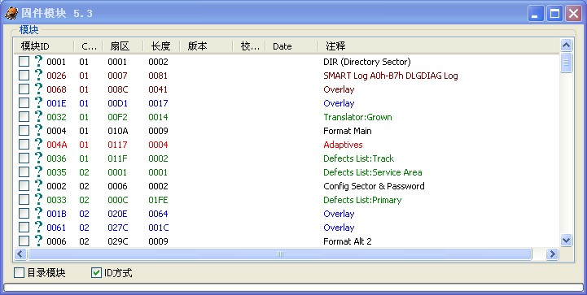
选择目录模块,后会显示 如图下：
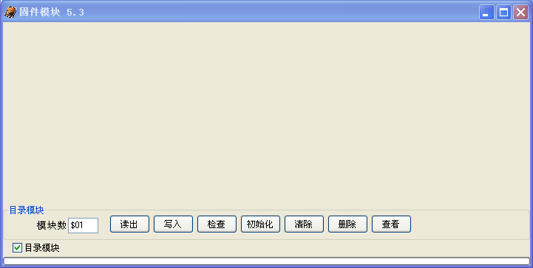
你点击 写入 检查 初始化 后维修程序里面会出现一个：
这样就代表把0001模块和01模块加载进去了。
然后在点击（模块操作）会出现一个 如图下：
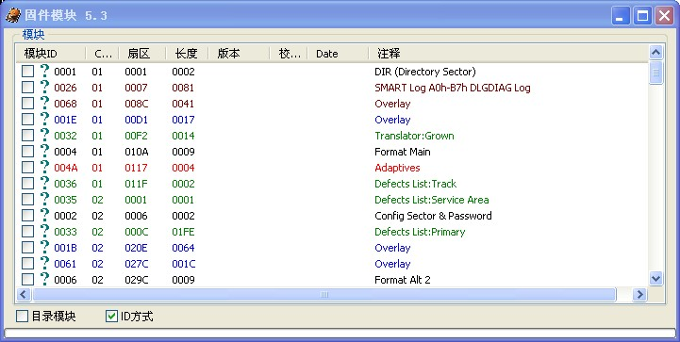
选择0001右键会出现一个，输入输出里面的全部写入
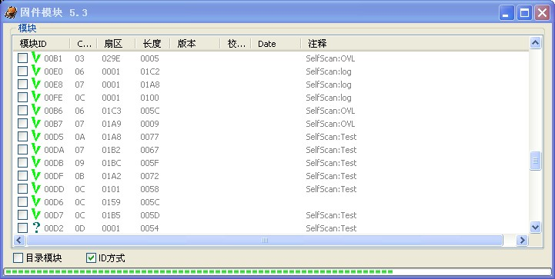
这就是在写模块也就是所谓的固件，打代表写入成功，如果打X就是没有写入成功。
写完成后点击（直接复位）等待1分钟在点击。通刷就写入完成了。

砍头：
点击会出现 如图下：

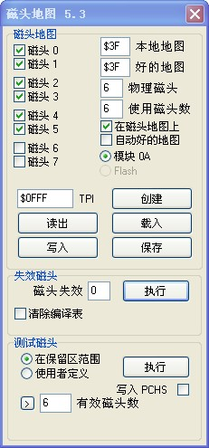
选择哪个磁头失效：
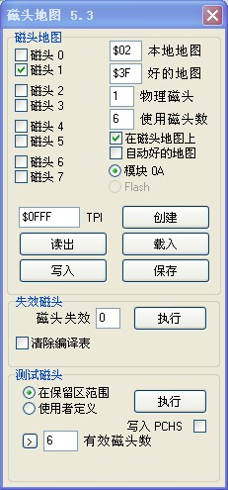
比如我这个1头坏了 。在磁头失效里面写入（1）点击清除编择表，点击执行。然后点击认盘，就会发现容量变了。如果没有变在重复一遍就可以了。

